***Họ tên: Nguyễn Thị Trúc***

***Lớp: K57-Hải dương học***

**BÀI TẬP**

**PHƯƠNG PHÁP SỐ TRONG HẢI DƯƠNG HỌC**

***Đề bài:***

Cho phương trình sóng: 

Giải bài toán tìm mode dao động sóng (tìm P trong phương trình P(z). Với C(z): C(0)=1500, C(1000)= 1450. Mật độ r0= 1,02.

Tính K và các mode dao động tương ứng với 5 mode lớn nhất.

***Bài làm:***

Phương trình cho P có dạng:

$$ρ_{o}\left(z\right)\frac{d}{dz}\left[\frac{1}{ρ_{o}\left(z\right)}\frac{dP_{m}\left(z\right)}{dz}\right]+ \left[\frac{ω^{2}}{c^{2}\left(z\right)}- k_{H,m^{2}}\right]P_{m}\left(z\right)=0$$

Đưa phương trình về dạng sai phân:

$\frac{∂^{2}P}{∂z^{2}}+ \left[\frac{ω^{2}}{c^{2}}- k^{2}\right]P=0$ (1)

Từ phương trình (1) ta được:

$P_{i+1}= P_{i}+h{P'}_{i}+ \frac{h^{2}}{2}P_{i}"$ (2)

$P_{i-1}=$ $P_{i}-h{P^{'}}_{i}+ \frac{h^{2}}{2}P_{i}"$ (3)

(2)+(3) $→$ $P_{i}"= \frac{∂^{2}P}{∂Z^{2}}= \frac{P_{i+1} + P_{i-1}-2P_{i}}{h^{2}}$ (4)

Thay 4 vào phương trình sóng (1) ta được:

$\frac{P_{i+1}+ P_{i-1}-2P_{i}}{h^{2}}+\left(\frac{ω^{2}}{c^{2}}- k^{2}\right)P_{i}=0$

⇔ $\frac{P_{i+1}+ P_{i-1}}{h^{2}}+\left(\frac{ω^{2}}{c^{2}}- k^{2}- \frac{2}{h^{2}}\right)P_{i}=0$ (5)

Từ hai phương trình (2), (3) (bỏ qua thành phần bé bậc cao $\frac{h^{2}}{2}P_{i}")$ ta được:

$P_{i}^{'}= \frac{P_{i+1}- P_{i-1}}{2h}$

$${P'}_{i+1}= {P'}_{i}+hP_{i}"$$

$$P_{i}" = \frac{{P'}_{i+1}- {P'}_{i}}{h}$$

$$\frac{∂^{2}P}{∂z^{2}}\left|z=z_{n}= \frac{∂P}{∂z}\left|z=z_{n}- \frac{∂P}{∂z}\left|z=z_{n-1}\right.\right.\right.$$

Xét tại mặt: P(0) = 0

= =

⇒

Tại đáy: Z=ZD

= 0

Viết dưới dạng ma trận:

(A-K2I)P = 0

A=

K= P= $\begin{matrix}P_{1} \\ P_{2} \\ \begin{matrix}… \\ P_{D-1} \\ P_{D}\end{matrix}\end{matrix}$

Chương trình giải trên Matlap:

function ffsong()

close all;

dh=.1;

ro=1.02;

f=5500;

D=100;

%c=1500;

N=ceil(D/dh);

clf;

c=linspace(1500,1450,N)

z=dh:dh:D;

% giai voi dieu kien bien tren 1

%

A=make_model(dh,c,f,N);

[V,K]=SolveEigsA(A);

figure(1);

subplot(1,4,1);

plot(V(:,1:5),dh:dh:D);

subplot(1,4,4);

plot(V(:,1)*V(10,1)/abs(V(10,1)),z,'r');

hold on;

%view(0,-90);

A=make_model_1(dh,c,f,N);

[V,K1]=SolveEigsA(A);

subplot(1,4,2);

plot(V(:,1:5),dh:dh:D);

subplot(1,4,4);

plot(V(:,1)*V(10,1)/abs(V(10,1)),z,'g');

hold on;

%view(0,-90);

A=make_model_2(dh,c,f,N);

[V,K2]=SolveEigsA(A);

subplot(1,4,3);

plot(V(:,1:5),(dh:dh:D));

subplot(1,4,4);

plot(V(:,1)*V(10,1)/abs(V(10,1)),z,'b');

hold on;

[ K(:) K1(:) K2(:)]

% tinh truong song

mode =5;

r = 100:1:1000;

r=r*1e3;

zSource = ceil(D/dh/(5/3));

Pzr=Pressure(K(1:mode),V(:,1:mode),r,zSource);

[zz rr]=meshgrid(z,r);

figure(2);

surface(rr,zz,abs(Pzr'));

shading interp

colorbar;

function A = make_model (adh,c,f,N)

g=ones(1,N-1);

omega=2*pi()*f;

d=-2+adh.^2.*omega^2./c.^2.*ones(1,N);

A=diag(d) + diag(g,1) + diag(g,-1);

function A = make_model_1 (dh,c,f,N)

g=ones(1,N-1);

omega=2*pi()*f;

d=-2+dh.^2.*omega^2./c.^2.*ones(1,N);

A=diag(d) + diag(g,1) + diag(g,-1);

A(1,2)=0;

function A = make_model_2 (dh,c,f,N)

g=ones(1,N-1);

omega=2*pi()*f;

d=-2+dh.^2.*omega^2./c.^2.*ones(1,N);

A=diag(d) + diag(g,1) + diag(g,-1);

A(1,2)=0.5;

function [V,K]=SolveEigA(A)

[V,K]=eig(A);

K=diag(K);

[K, index]=sort(K);

index=flipud(index);

K=flipud(K);

K=sqrt(K);

%V=fliplr(V);

function [V,K]=SolveEigsA(A)

[V,K]=eigs(sparse(A),50,'lm');

K=diag(K);

K=sqrt(K);

%

function Pzr=Pressure(K,V,r,zSource);

Pzk = V*diag(V(zSource,:));

Pkr = K(:)*reshape(r,1,length(r));

Pkr = exp(i*Pkr)./sqrt(Pkr);

Pzr = Pzk*Pkr *i*exp(i*pi()/4)/sqrt(8*pi);

Kết quả:

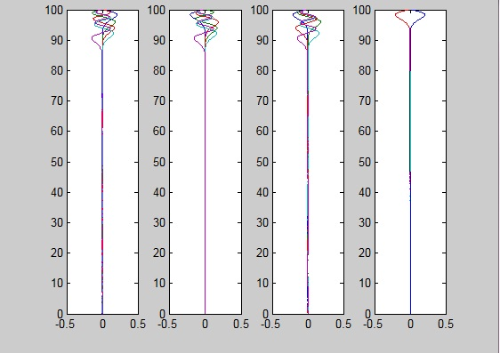

Các trị riêng của ma trận A.

|  |  |
| --- | --- |
| 5 trị riêng K lớn nhất | 5 trị riêng K nhỏ nhất |
| 2.3808 | 2.3433 |
| 2.3788 | 2.3427 |
| 2.3772 | 2.3422 |
| 2.3758 | 2.3416 |
| 2.3745 | 2.3410 |